**今日动态**

**3月7日 星期五 晴**

1. **入园情况：**

今日来园27位小朋友。2位小朋友请假。

**2.区域活动**

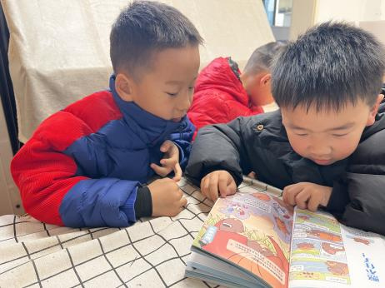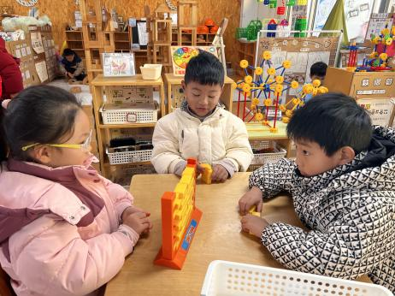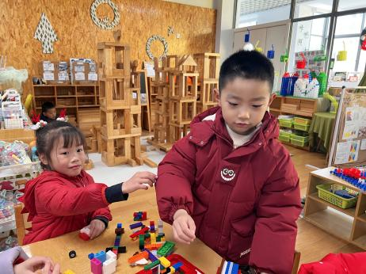

**桌面建构区**

宋岱林和高子鱼两位小朋友在玩乐高积木。

**益智区**

孙浩燃、李沐妍、蒋乐宇三位小朋友在玩推墙游戏。

**图书区**

丁啸和王润川两位小朋友在看绘本。

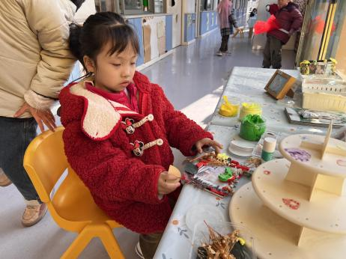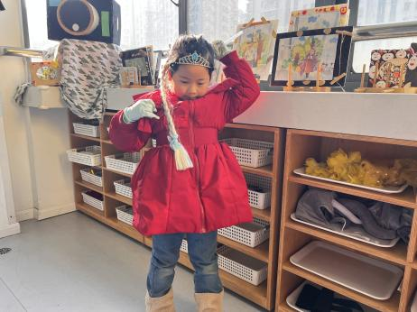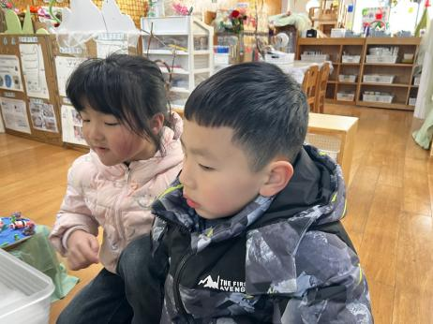

**植物角**

尚子晴和王熙程两位小朋友在看小鱼。

**照相馆**

付艺彤小朋友在装扮自己。

**照相馆**

潘妍伊小朋友在制作相框。

**3.集体活动**

《铅笔盒进行曲》为 ABA 三段体结构，旋律清晰，节奏明快。第 1 段为2/4 拍，主要节奏型为“X XX  X | X•  X  X•  X  X|”纯四度音程和谐跳跃，附点音符轻快俏皮，呈现出铅笔轻盈欢快的舞姿；第 2 段为 4/4 拍， 主要节奏型为“X X  X• X |”节奏稳健，旋律活泼，呈现出橡皮厚重的身姿和快乐的心情。乐曲具有典型的进行曲风格，情绪欢快，表现出文具们快乐起舞的情景。

铅笔盒与文具，是目前大班幼儿比较感兴趣的内容，通过前期的活动，幼儿对于铅笔、橡皮等文具的特点和使用方法已有一定的了解，有利于活动的开展。本次活动通过倾听乐曲、课件直观感受乐曲、游戏自然表现乐曲等环节， 引导幼儿理解乐曲所表达的内容，感受乐曲的特点，在欣赏和表现中获得快乐体验。

美丽的梦

有一天，明明睡着了，做了一个很美丽的梦。他梦见自己的铅笔盒轻轻地打开了盒盖小铅笔们从里面跳了出来，在纸上快乐地跳舞。它们一会儿画圆圈，一会儿画波浪，一会儿画直线……小橡皮也慢吞吞地走了出来，不声不响地跟在铅笔的后面，将它们画的各种图案、线条擦干净。 它们玩得可真开心！ 丁零零，闹钟响了。  
明明醒来，发现铅笔盒好好地躺在书桌上。原来自己做了一个美丽的梦！

**5.生活活动**

早点：牛奶、千层蛋糕。

午饭：高粱米饭、鱼香猪肝、菠菜炒百叶、白萝卜筒骨汤。

点心：陷入爱小面包、酸奶。

水果：草莓、羊角蜜

**6.温馨提示**

现在已进入冬季，病毒又开始蠢蠢欲动了，诺如病毒就是其中之一。诺如病毒喜冷怕热，发病高峰在每年的10月至次年3月。它具有发病急、传播速度快、涉及范围广等特点。